Zadání:
Vložte pod níže uvedený text tabulku ze souboru 7_naklady tabulka.xls tak, aby se mohla upravovat pomocí nástrojů MS Excel a byla se souborem 7_naklady tabulka.xlsx propojená pro možnost aktualizace (viz vzor).
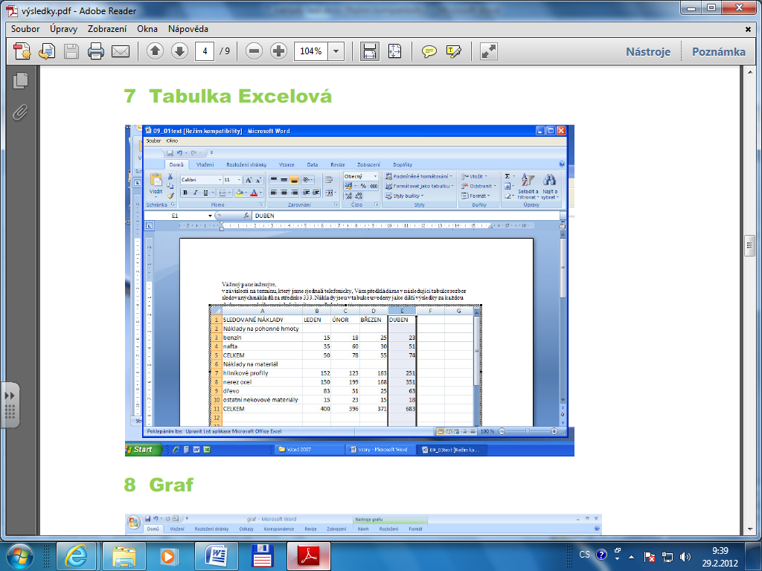
Vážený pane inženýre,
v závislosti na termínu, který jsme sjednali telefonicky, Vám předkládáme v následující tabulce rozbor sledovaných nákladů za středisko 333. Náklady jsou v tabulce uvedeny jako dílčí výsledky za každou sledovanou položku a následně sečteny podle kategorií.

